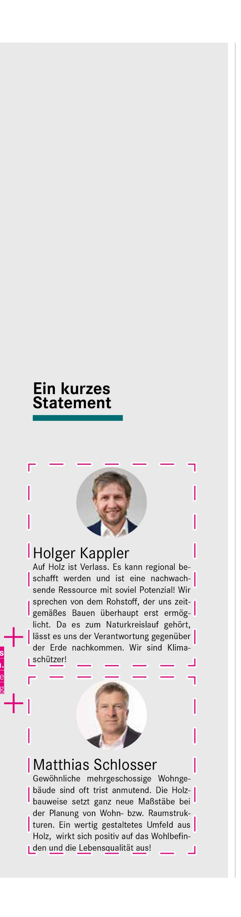ZimmerMeisterHaus   
Leitmedium Mehrgeschossige Wohngebäude

**Abfrage zur Individualisierung | 2025.06.28**

Wie Du im Muster sehen kannst, gibt es die Möglichkeit auf sechs Seiten verschiedene Stellen mit Deinen Unternehmensinhalten zu füllen bzw. anzupassen. Dabei wird auch Deine Unternehmensfarbe eingesetzt. Zusätzlich gibt es die Möglichkeit auf den Seiten 6 und 7 eigene Projekte ins Raster einzubinden.

# Was wir für die Individualisierung benötigen:

## Allgemein

**01 | Ihre Unternehmensfarbe** | Farbe als CMYK-Wert. Diesen können wir ggf. aus Deinem Logo-Datei entnehmen.

C_______% M_______% Y_______% K_______%

## SEITE 03 | Statements

🞏 Belassen oder 🞏 ändern?

**01 | Foto Mitarbeiter*in** | Im Datenformat JPG oder TIFF in ausreichender Größe.

|  |
| --- |
| (Vorname Name) |

🞏 Belassen oder 🞏 ändern?

**02 | Kurztext |** Wie nebenstehender Vorschlag oder nach Deinen Vorgaben (ca. 50 Wörter)

|  |
| --- |
| Auf Holz ist Verlass. Es kann regional beschafft werden und ist eine nachwachsende Ressource mit soviel Potenzial! Wir sprechen von dem Rohstoff, der uns zeitgemäßes Bauen überhaupt erst ermöglicht. Da es zum Naturkreislauf gehört, lässt es uns der Verantwortung gegenüber der Erde nachkommen. Wir sind Klimaschützer! |

🞏 Belassen oder 🞏 ändern?

**03 | Foto Mitarbeiter*in** | Im Datenformat JPG oder TIFF in ausreichender Größe.

|  |
| --- |
| (Vorname Name) |

🞏 Belassen oder 🞏 ändern?

**04 | Kurztext |** Wie nebenstehender Vorschlag oder nach Deinen Vorgaben (ca. 50 Wörter)

|  |
| --- |
| Gewöhnliche mehrgeschossige Wohngebäude sind oft trist anmutend. Die Holzbauweise setzt ganz neue Maßstäbe bei der Planung von Wohn- bzw. Raumstrukturen. Ein wertig gestaltetes Umfeld aus Holz, wirkt sich positiv auf das Wohlbefinden und die Lebensqualität aus! |

## SEITE 01 | Titelseite

🞏 Empfohlene Titelseite 🞏 Variante 02 🞏 Variante 03 🞏 Variante 04

Ein Bild, das Text, Screenshot, Software, Multimedia-Software enthält.

## SEITE 04 | Unternehmensvorstellung

🞏 Belassen oder 🞏 ändern?

**01 | Foto oben** | Hier haben wir ein Mitarbeiter-, Team- oder Geschäftsführerbild von Dir vorgesehen. Datenformat JPG oder TIFF in ausreichender Größe – mind. 3000 Pixel Breite.

🞏 Belassen oder 🞏 ändern?

**02 | 2 Fotos links** | Gerne kannst Du uns hier ein oder zwei Deiner Bilder liefern. Das können weitere Mitarbeiter, Projekt- oder Firmengebäudebilder sein.   
Datenformat JPG oder TIFF in ausreichender Größe – mind. 2000 Pixel Breite.

🞏 Belassen oder 🞏 ergänzen oder 🞏 austauschen?

**03 | Kurztext |** Diese Textfläche kann beliebig ergänzt, geändert oder ausgetauscht werden. Gerne machen wir Dir einen Vorschlag für einen kurzen Unternehmenstext (passend zu dieser Argumentationsliste) oder Du lieferst uns einen eignen Text. Text: Insgesamt maximal 150 Wörter.

|  |
| --- |
| (Ihr eigener Text?)  Was bietet die ZimmerMeisterHaus-Manufaktur?   * Beratung von Bauleuten, Architekten und Investoren bei Vorplanung und Entwurf. * Konzeption, Entwurf, Ausführung und Koordination von Planungsleistungen. * Beauftragung von verschiedenen Leistungspaketen – vom reinen Holzbau bis zur schlüsselfertigen Ausführung. * Wirtschaftliche Realisierung mit hohem Vorfertigungsgrad bei trockener Bauweise. * Geringe Energie- und Unterhaltskosten durch aufeinander abgestimmte Energiekonzepte. |

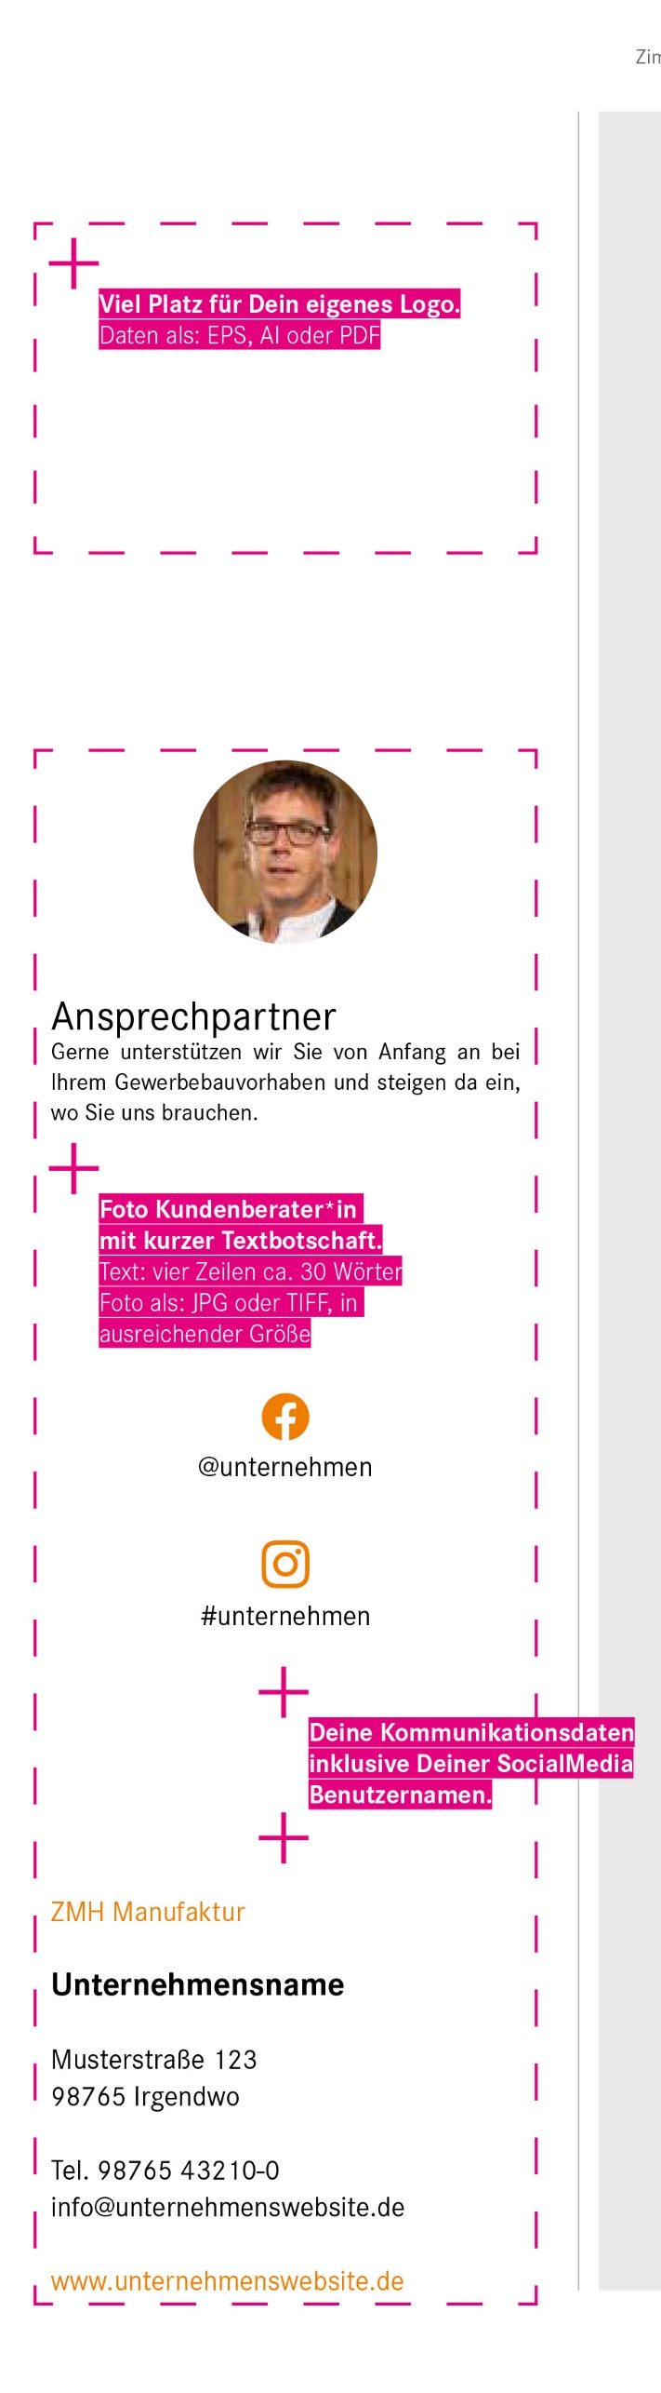

## SEITE 05 | Kontaktspalte

**01 | Dein Logo** | Mögliche Datenformate sind PDF, EPS, AI

**02 | Foto Ansprechpartner*in** | Im Datenformat JPG oder TIFF in ausreichender Auflösung.

|  |
| --- |
| (Vorname Name) |

**03 | Kurztext |** Wie nebenstehender Vorschlag oder nach Deinen Vorgaben (ca. 200 Zeichen)

|  |
| --- |
| Gerne unterstützen wir Sie von Anfang an bei Ihrem Bauvorhaben und steigen da ein, wo Sie uns brauchen. |

04 | Social Media [optional] | Bitte nenne uns sofern vorhanden die Benutzernamen

|  |  |
| --- | --- |
| FACEBOOK @ |  |
| INSTAGRAM |  |

**05 | Kommunikationsdaten** | Bitte nenne uns die kompletten Adressdaten.

|  |
| --- |
|  |
|  |
|  |
|  |
|  |
|  |
|  |

## SEITE 06 und 07 | Eigene Vorzeigeprojekte

**01 | Einleitungstext linke Spalte** | Diese Textfläche kann beliebig befüllt werden. Gerne machen wir Dir einen Vorschlag für einen kurzen Text passend, zum restlichen Inhalt der rechten Seite. Text: Insgesamt maximal 250 Wörter.

**02 | Vorzeigeprojekte** | Wir empfehlen sechs Beispiele aufzuzeigen.

Dazu gehört jeweils:

* Ein druckfähiges Foto | JPG oder TIFF | mindestens 2000 Pixel
* Ein kurzer Text | maximal 40 Wörter | gerne unterstützen wir hier
* Projektbeschreibung | bis 4 Wörter
* Ortsangabe | (Stadt)
* Architekt | Büro oder Person mit Ortsangabe
* Nennung des Fotografen | wo erforderlich

Die Inhalte bitte in diesem Aufbau je Objekt liefern.

Das Design wird dem Rest der Broschüre angepasst. Weitere Vorschläge bei anderem Inhaltsaufbau können erarbeitet werden.

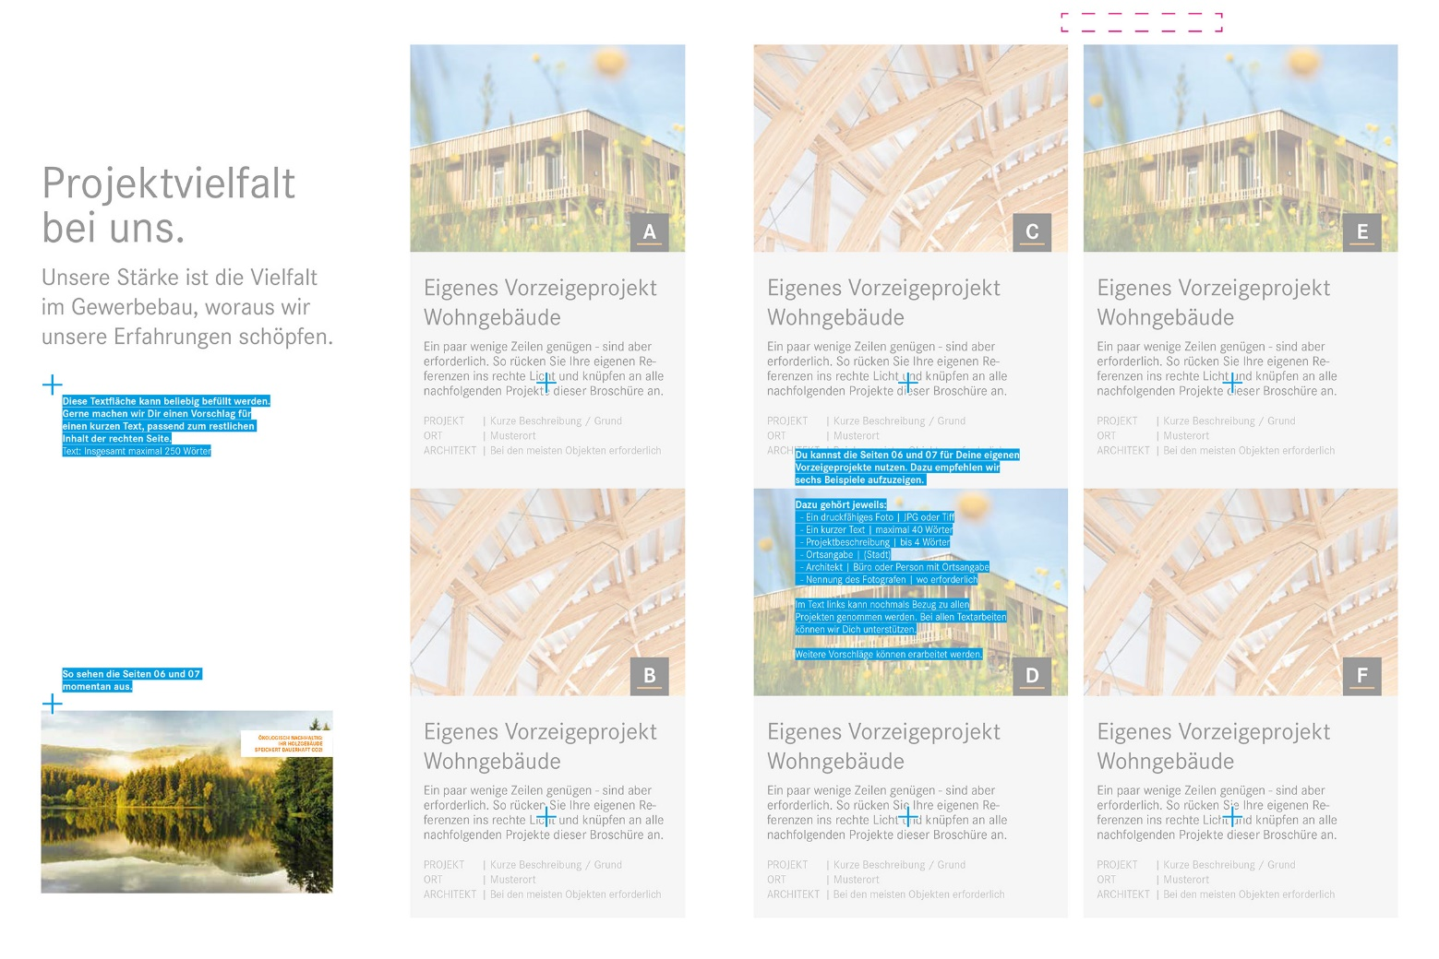

## Rückseite

**01 | Zusatztext |** Diese Textfläche kann beliebig befüllt werden. Gerne machen wir Dir einen Vorschlag für einen kurzen Unternehmenstext. Text: Insgesamt maximal 150 Wörter

|  |
| --- |
|  |

**02 | Allgemein |** Die Hintergrundfarbe orange ändern wir in Deine Unternehmensfarbe oder je nach Kontrast in weiß ab. Die rechte Kommunikationsspalte wird wie Seite 5 befüllt.

